**Дружеские отношения взрослых и детей в семье — основа воспитания положительных черт характера ребенка.**

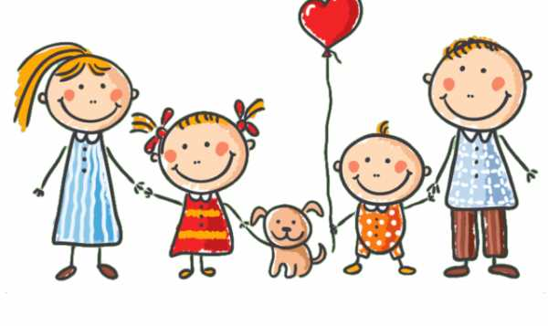

*«Я придаю семье значение чрезвычайное. Это точка опоры.*

*Нет семьи – растет сорная трава под названием, перекати – поле.*

*Дом – это место, переступая порог, которого, ты сбрасываешь*

*всю тяжкую ношу дня, расслабляешься, отдыхаешь, набираешься*

*сил для дня грядущего. И сколько бы мне не говорили о воспитательном*

*значении школы и других организаций, все-таки основы*

*формирования духовного мира человека начинаются в семье».*

*Виктор Розов, писатель.*

Семье принадлежит основная общественная функция – воспитание детей. Для маленьких детей семья – главная и почти единственная школа воспитания. Если они посещают детский сад, то воспитание осуществляется в единстве с семьей специалистами-педагогами на основе научно разработанной программы, в благоприятных для жизни ребят условиях.

Цель воспитания у семьи и детского сада едина: формирование с раннего возраста всесторонне развитой личности, учитывая при этом психофизиологические особенности развития организма ребенка.

Одинаковых семей не существует. В каждой семье есть свои традиции и свои особенности. Но, несмотря на различные уклады жизни во всех семьях, где подрастают дети с уравновешенным характером, есть одна общая особенность – ровные, доброжелательные отношения взрослых и детей.

Нужно ли быть другом своему ребенку? Некоторые родители считают, что дружба – это отношения равных, а взрослые, воспитывая своих детей, не могут ронять свой авторитет таким отношением с ребенком. Такие родители опасаются, что их не будут уважать и слушаться.

Они настойчивы и последовательны в своей позиции непогрешимых взрослых и считают, что правильным может быть только их мнение. Нетерпимо относясь к упрямству детей, они не идут ни на какие компромиссы и уступки: требуют от ребенка беспрекословного послушания, пунктуального соблюдения режима дня, не доверяют ни опыту ребенка, ни его возрастающей самостоятельности. Любовь к ребенку носит принципиальный характер («Детей ласкать нельзя – они распускаются»).

Боясь наказания или выговора, ребенок выполнит поручение, но в следующий раз он будет стремиться его избежать, потому, что чувства его не отозвались на такое обращение взрослого. Характер у ребенка воспитывается, но родители замечают, что он совсем не соответствует их идеалу: часто возникающее у сына или дочери чувство личной неполноценности становится основой неуверенности к себе, а постоянные запреты, вызывая желание сделать наоборот, проявляются в капризах, упрямстве.

«Зачем запрещать ребенку что-то, да еще заставлять его помогать? Пусть играет, говорят иные родители. – Он еще маленький, вот подрастет, тогда и будем с него требовать.» В таких семьях, оберегая детство малыша, все делают за него и для него. Ребенок одновременно и властелин, и опекаемое, изнеженное и зависимое дитя. Из года в год, живя только своими интересами и желаниями, он не умеет замечать переживания и трудности других людей, считаться с их желаниями и преодолевать свои, когда это необходимо. Но может происходить и немного по-другому: лишение ребенка самостоятельности, излишняя опека родителей (эмоциональное выражение постоянной тревоги, необоснованное удерживание ребенка около себя) создают чрезмерную зависимость его от состояний взрослых, что мешает ему при общении со сверстниками.

В дружных семьях дети в ответ на любовь родителей и других близких платят им ответной любовью, большой привязанностью. Совместная жизнь, общие дела и заботы скрепляют взаимную любовь. Взаимодействие взрослых и детей многообразно. Оно осуществляется и дома и за пределами его. Чем содержательнее общение, тем более ценно оно для воспитания. Общение приносит радость и детям, и родителям. Поэтому так велико воздействие семьи на формирующуюся личность человека.

Известно, как важен для ребенка положительный пример близких ему людей: отца и матери, бабушки, дедушки, старшего брата или сестры. Дети очень впечатлительны и склонны к подражанию. Поведение взрослых в семье, их отношение к работе, явлениям окружающей общественной жизни становятся образцом для подражания. К сожалению, дошкольники подражают нередко и дурному: жизненный опыт их невелик, действия недостаточно осознаны. Часто повторяющиеся негативные примеры формируют отрицательные черты личности ребенка. Пагубна для нервной системы дошкольника и неблагоприятная семейная обстановка, поэтому важно контролировать свои суждения и поведение, быть доброжелательным, выдержанным, скромным в общении с соседями, знакомыми; подавать пример честности, правдивости.

Но одного хорошего примера недостаточно для воспитания. Родителям как главным воспитателям своих детей следует хорошо организовать их жизнь в семье: режим, соответствующий возрасту ребенка, игру и посильный труд, разнообразные занятия. Родители приучают детей находить самим себе интересное дело и трудиться, играть, читать, осуществляя это систематически. Дети ценят интерес взрослых к их жизни. Они становятся доброжелательными, активнее приобщаются к жизни семьи.

*Если ребенок живет во вражде, он учится агрессивности.*

*Если ребенка постоянно критикуют, он учится ненавидеть.*

*Если ребенка высмеивают, он становится замкнутым.*

*Если ребенок растет в терпимости, он учится понимать других.*

*Если ребенка подбадривают, он учится верить в себя.*

*Если ребенок живет в понимании и дружелюбии, он учится находить любовь в этом мире.*

*Бездуховность – условие для проступков и преступлений в этом мире.*

*Общайтесь с детьми как можно чаще.*

*Не кричите на детей, и вы убедитесь, что ребенок научится вас слушать.*

*Помните, что если вы человек добрый, вас будут окружать добрые люди, если вы человек злой – то злые.*

*Будьте милосердны!*

***«Счастлив тот, кто счастлив у себя дома». Эти слова Л. Толстого не потеряли своего мудрого значения и в наше время.***